LEMBAR MONITORING PROGRES PROYEK AKHIR

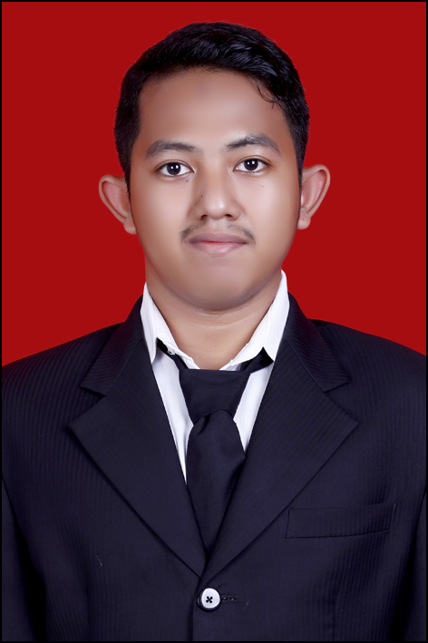

Nama : Muhammad Wafiq Kamaluddin

NRP : 2210181042

Program Studi : Teknik Komputer

Kelas : 4 D4 Teknik Komputer B

Nama Dosen Pembimbing I : Dr. Setiawardhana, S.T., M.T.

Nama Dosen Pembimbing II : Dr. Eng. Bima Sena Bayu Dewantara,

S.ST., M.T.

Nama Dosen Pembimbing III : Dr. Eng. Agus Indra Gunawan, S.T., M.Sc.

Lampiran :

*[Lampirkan bukti bimbingan anda dengan para dosen pembimbing/screenshot logbook monitoring]*

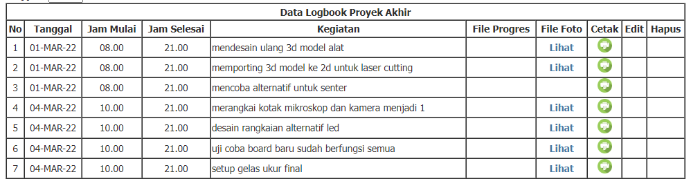

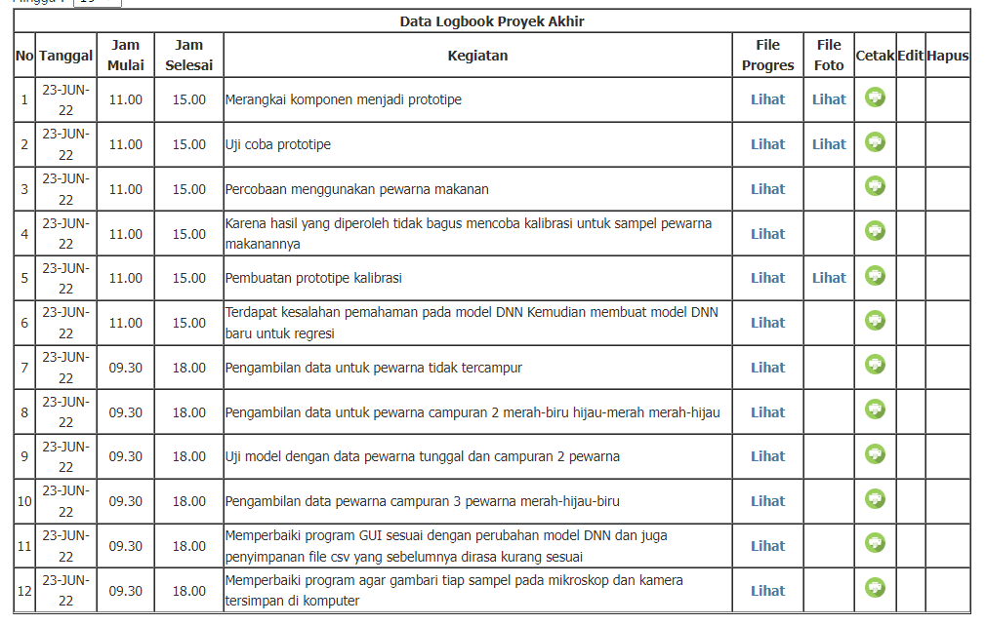

|  |  |  |  |  |
| --- | --- | --- | --- | --- |
| No | Hari/Tanggal | Kegiatan | Nama Dosen | Ttd dosen |
|  |  |  |  |  |
|  |  |  |  |  |
|  |  |  |  |  |
|  |  |  |  |  |
|  |  |  |  |  |
|  |  |  |  |  |
|  |  |  |  |  |
|  |  |  |  |  |